Relatório de Teste de Estresse – Stratega

Ambiente de Produção (PROD)

1. Contexto
Este documento apresenta a análise do teste de estresse realizado no ambiente de Produção (PROD) do sistema Stratega, com o objetivo de avaliar o comportamento da aplicação sob carga elevada, identificando limites de desempenho, estabilidade e possíveis pontos de saturação.
O teste foi executado utilizando a ferramenta Apache JMeter (versão 5.6.3), mantendo o mesmo endpoint validado nos testes de carga anteriores, possibilitando correlação direta entre cenários.

2. Objetivo do Teste de Estresse
- Avaliar a capacidade do sistema sob alto volume de usuários simultâneos.
- Identificar degradação de desempenho em cenários extremos.
- Verificar estabilidade do ambiente PROD sob pressão.
- Medir impacto nos tempos de resposta, throughput e APDEX.

3. Escopo do Teste
- Aplicação: Stratega
- Endpoint testado: https://map.apps.quattrus.com/editor
- Tipo de teste: Estresse
- Ambiente: Produção (PROD)

4. Configuração do Teste

4.1 Thread Group
- Usuários simultâneos: 200
- Ramp-up: 20 segundos
- Loop Count: 1
- Duração aproximada: ~20 segundos

4.2 Configurações complementares
- HTTP Header Manager
- HTTP Authorization Manager
- HTTP Cookie Manager
- DNS Cache Manager
- HTTP Cache Manager
As configurações simulam um cenário próximo do uso real em produção, com múltiplos usuários acessando simultaneamente o editor.

5. Resultados Obtidos

5.1 Sumário Geral
- Total de amostras: 200 requisições
- Falhas: 0
- Erro (%): 0.00%
- Status: 100% de sucesso

5.2 Tempos de Resposta (ms)
Métrica | Valor
Tempo médio (Average) | 492.8 ms
Mediana (Median) | 479.5 ms
Mínimo (Min) | 459 ms
Máximo (Max) | 660 ms
Percentil 90% | 538.7 ms
Percentil 95% | 572.9 ms
Percentil 99% | 641.7 ms

5.3 Throughput
- Transações por segundo: ~9.78 req/s

5.4 Uso de Rede
- Recebido: ~90.8 KB/s
- Enviado: ~4.85 KB/s

6. Análise de APDEX
- APDEX obtido: 0.902
- T (Tolerância): 500 ms
- F (Frustração): 1.5 s

Interpretação:
- O valor 0.902 indica boa experiência do usuário, mesmo sob cenário de estresse.
- A maior parte das requisições respondeu dentro do tempo tolerado.
- Não houve concentração significativa de requisições na zona de frustração.

7. Análise Técnica
- O sistema manteve 0% de erros, mesmo com 200 usuários simultâneos.
- O tempo médio ficou abaixo de 500 ms, demonstrando ótima eficiência sob carga elevada.
- Os percentis (90%, 95% e 99%) apresentaram valores consistentes, sem picos críticos.
- O throughput praticamente dobrou em relação ao teste de carga (50 usuários), indicando boa escalabilidade.
- Não foram observados sinais de saturação do endpoint testado.

8. Conclusão
Com base nos resultados obtidos:
- O sistema Stratega demonstrou alta resiliência em ambiente PROD, mesmo sob estresse de 200 usuários simultâneos.
- Não foram identificadas falhas, erros ou degradações críticas.
- O desempenho geral manteve-se estável e previsível.
- O endpoint /editor mostrou capacidade de escalar sem impacto perceptível para o usuário.

Resultado final:
Teste de estresse com 200 usuários simultâneos – APROVADO.

9. Evidências
- Aggregate Report – JMeter
- Dashboard HTML – Teste de Estresse
- Arquivo CSV: aggregreportprodestresse.csv
Artefatos versionados no repositório Git do projeto.

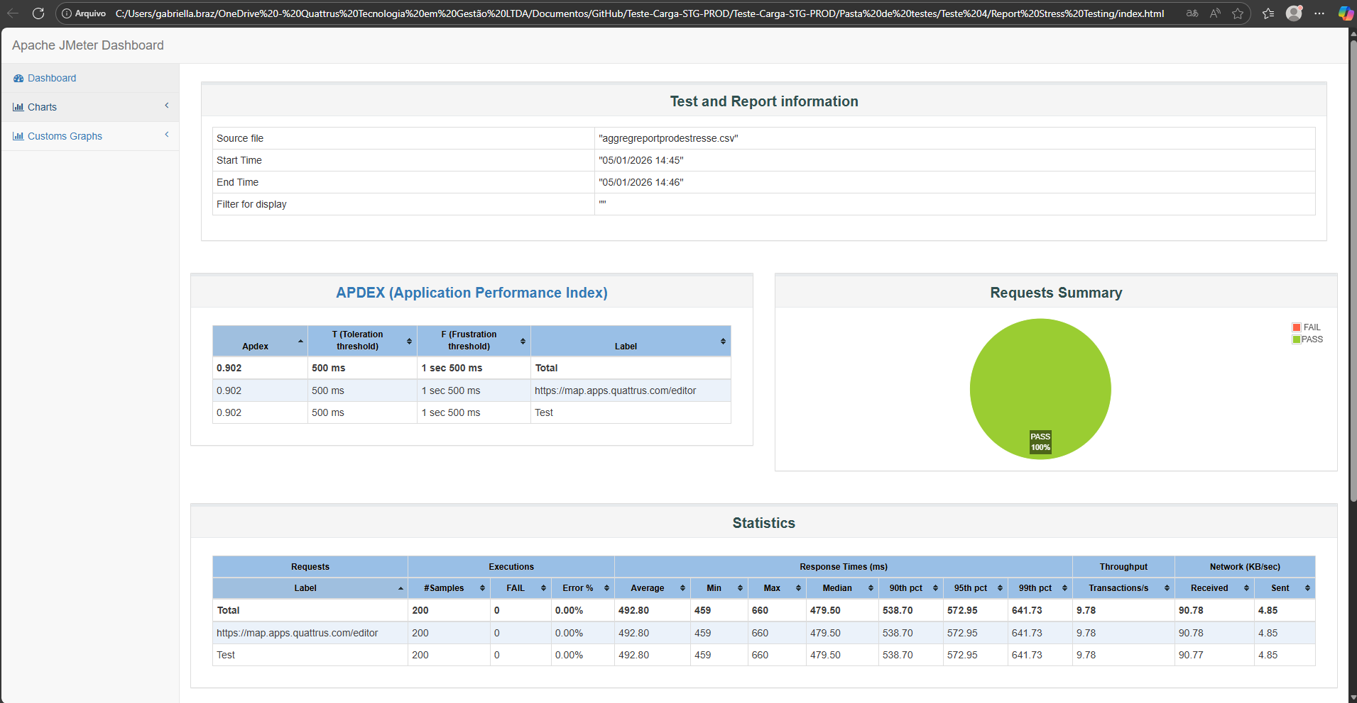
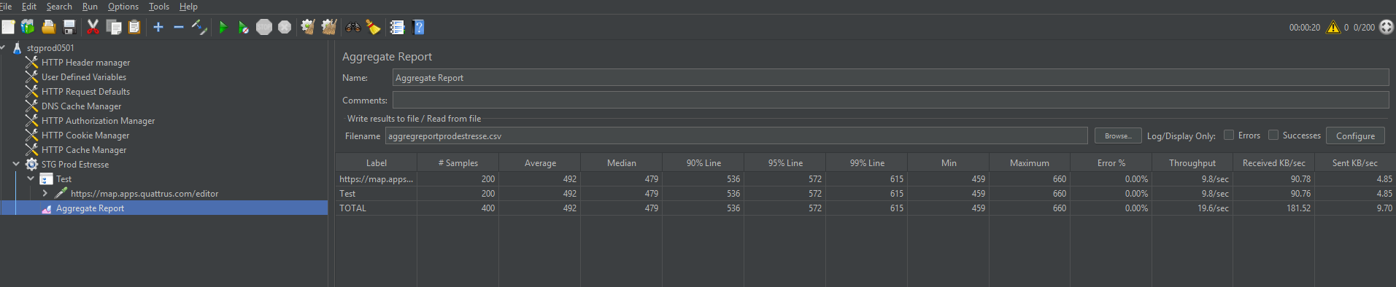

Responsável pelo teste: Gabriella Braz
Ferramenta: Apache JMeter 5.6.3
Data da execução: 05/01/2026

